# 线性回归

1. 模型概述
2. 概念描述

[回归分析](https://baike.baidu.com/item/%E5%9B%9E%E5%BD%92%E5%88%86%E6%9E%90/2625498)中，只包括一个自变量和一个因变量，且二者的关系可用一条直线近似表示，这种回归分析称为[一元线性回归](https://baike.baidu.com/item/%E4%B8%80%E5%85%83%E7%BA%BF%E6%80%A7%E5%9B%9E%E5%BD%92)分析。如果回归分析中包括两个或两个以上的自变量，且因变量和自变量之间是线性关系，则称为[多元线性回归](https://baike.baidu.com/item/%E5%A4%9A%E5%85%83%E7%BA%BF%E6%80%A7%E5%9B%9E%E5%BD%92/10702248)分析。

我们需要一个评判标准，来评判直线拟合的好坏，因此引入了最小二乘法“参数估计”以及梯度下降法。

1. 公式描述

|  |  |  |  |  |
| --- | --- | --- | --- | --- |
| **数据集** | x= $\left[\begin{matrix}1 & x_{1} \\ 1 & x_{2} \\ … & … \\ 1 & x_{m}\end{matrix}\right]$ | y= $\left[\begin{aligned}y_{1} \\ y_{2} \\ … \\ y_{m}\end{aligned}\right]$ | | W=[ $w_{0}$ $w_{1}$] $w_{0}$ =b |
| **拟合函数** | $\hat{y}$ =x $w^{T}$* | | | |
| **损失函数** | $$J\left(w,b\right)=\sum_{i=1}^{m}{{\left(y_{i}-{\hat{y}}_{i}\right)}^{2}}$$ | | | |
| **W和b**  **最优解** | $w_{1}$ = $\frac{\sum_{\dot{i}=1}^{m}{y_{i}\left(x_{i}-\overline{x}\right)}}{\sum_{i=1}^{m}{x_{i}^{2}}-\frac{1}{m}{\left(\sum_{i=1}^{m}{x_{i}}\right)}^{2}}$ | | b= $\frac{1}{m}\sum_{i=1}^{m}{\left(y_{i}-w_{1}x_{i}\right)}$ | |
| **梯度下降法** | $$J\left(w,b\right)$$ = $\frac{1}{2m}\sum_{i=1}^{m}{{\left(y_{i}-{\hat{y}}_{i}\right)}^{2}}$ | W=W- $α\frac{∂J(w,b)}{∂W}$ | | $\frac{∂J(w,b)}{∂W}={{(x}^{T}*\left(\hat{y}-y\right))}^{T}$ |

1. 重要代码详解

np.average为求矩阵平均值，该式用来求 $\overline{x}$。

np.sum(np.power(x,2))用来求矩阵中每个元素平方然后求和即 $\sum_{i=1}^{m}{x_{i}^{2}}$。

np.power(np.sum(x),2)/len(x)用来求 $\frac{1}{m}{\left(\sum_{i=1}^{m}{x_{i}}\right)}^{2}$。

y-theta[0,1]*x为矩阵每一个元素为 $y_{i}-w_{1}x_{i}$。

之后使用np.sum()对其求和再除以其len()即 $\frac{1}{m}\sum_{i=1}^{m}{\left(y_{i}-w_{1}x_{i}\right)}$ 为b的值。

x_=np.average(x)

theta[0,1]=(y.T*(x-x_))/(np.sum(np.power(x,2))-np.power(np.sum(x),2)/len(x))

theta[0,0]=np.sum(y-theta[0,1]*x)/len(x)

拟合的函数h(x)：返回x $w^{T}$

*

损失函数cost()：描述 $\frac{1}{2m}\sum_{i=1}^{m}{{\left(y_{i}-{\hat{y}}_{i}\right)}^{2}}$,这样使用的目的是为了简化运算使其求导项中消去元素,同样使用矩阵运算。

def h(X,theta):

    return X*theta.T

def cost(X,y,theta):

    temp=np.power(h(X,theta)-y,2)

    return np.sum(temp)/(2*X.shape[0])

梯度下降：error为每个 $\hat{y}$ 与y的差值。

(X.T*error).T为 $\frac{∂J(w,b)}{∂W}={{(x}^{T}*\left(\hat{y}-y\right))}^{T}$ 然后进行迭代最终求得theta的最优解。

def graddescent(X,y,theta,alpha,count):

    J=np.matrix(np.ones(count))

    for i in range(count):

        error=h(X,theta)-y

        theta=theta-alpha*(X.T*error).T

        J[0,i]=cost(X,y,theta)

    return theta,J

绘图：x2表示从x最小值到最大值，平均分为100个点，然后利用求出的参数得出y，绘图查看拟合结果。

x2=np.linspace(X[:,1:].min(),X[:,1:].max(),100)

y2=x1*theta1[0,1]+theta1[0,0]

plt.plot(x2,y2,'r',label='test2')

plt.plot(X[:,1:],y,'+')

plt.title("test2")

plt.show()

三.结果分析

使用最小二乘法求导获得

w=15.35300994

b=0.79251899

$J\left(w,b\right)$ = 40.48314825638028

使用梯度下降法得到的结果为

w=15.35300994

b=0.79251899

$J\left(w,b\right)$ = 40.48314826

从结果上来看两组结果相同，下面看图示

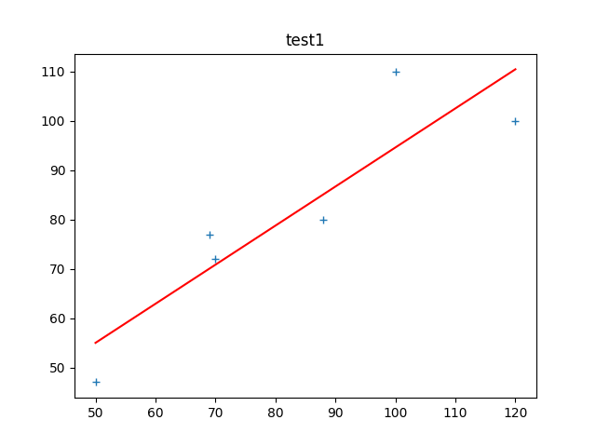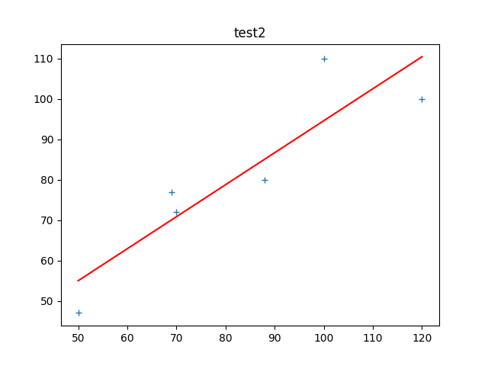

可以看出在结果图中拟合效果还可以

四.源码

import numpy as np

import pandas as pd

import matplotlib.pyplot as plt

data=pd.read_csv("线性回归\data.txt",names=['x1','y'])

data.insert(0,'x0',1)

X=np.matrix(data.iloc[:,0:2])

y=np.matrix(data.iloc[:,2:])

theta=np.matrix(np.ones(X.shape[1]))

#各个矩阵的形状为X(6,2) y(6,1) theta(1,2)

def example(X,y,theta):

    x=X[:,1:2]

    ##使用矩阵运算减少循环的次数,np.average()为矩阵所有元素的平均值

    x_=np.average(x)

    #np.sum()为矩阵所有元素和,np.power(x,y)为x的y次方

    theta[0,1]=(y.T*(x-x_))/(np.sum(np.power(x,2))-np.power(np.sum(x),2)/len(x))

    theta[0,0]=np.sum(y-theta[0,1]*x)/len(x)

    return theta

theta1=example(X,y,theta)

#以X第一列中从最小值到最大值为x轴,以新求得的theta最为参数求出y作为y轴画图

x1=np.linspace(X[:,1:].min(),X[:,1:].max(),100)

y1=x1*theta1[0,1]+theta1[0,0]

plt.plot(x1,y1,'r',label='test1')

plt.plot(X[:,1:],y,'+')

plt.title("test1")

plt.show()

def h(X,theta):

    return X*theta.T

def cost(X,y,theta):

    temp=np.power(h(X,theta)-y,2)

    return np.sum(temp)/(2*X.shape[0])

def graddescent(X,y,theta,alpha,count):

    J=np.matrix(np.ones(count))

    for i in range(count):

        error=h(X,theta)-y

        #进行迭代,X.T为(2.6),error为(6,1)结果为(2,1)转置后可以直接用于迭代

        #(X.T*error).T中的每个元素也为对应的偏导数,减少循环次数

        theta=theta-alpha*(X.T*error).T

        J[0,i]=cost(X,y,theta)

    return theta,J

#设定参数alpha和迭代次数count的值

alpha=0.00001

count=1000

J1=cost(X,y,theta1)

theta2,J2=graddescent(X,y,theta,alpha,count)

x2=np.linspace(X[:,1:].min(),X[:,1:].max(),100)

y2=x1*theta1[0,1]+theta1[0,0]

plt.plot(x2,y2,'r',label='test2')

plt.plot(X[:,1:],y,'+')

plt.title("test2")

plt.show()

#查看结果，两组结果一致

print(theta1,J1)

print(theta2,J2[0,-1:])